Дата: 11.10.2024 Клас: 8-Б

Предмет: Англійська мова

Тема: Урок позакласного читання.

Мета: ознайомити та активізувати в мовленні учнів лексичний та граматичний матеріал теми «Подорож», удосконалювати навички аудіювання, тренувати техніку читання, розвивати комунікативні здібності, практикувати учнів у письмі, заохочувати учнів піклуватися про своє здоров’я та відмовлятися від шкідливих звичок, виховувати в учнів бажання вести здоровий спосіб життя.

Вчитель: Глуговська Л.Г.

**Хід уроку**

***1.Greeting***

Good afternoon, dear children! I’m glad to see you. Are you ready to start our lesson? Let’s start.

***2. Warming up / Listening***

Перегляньте відео про «Fall Vocabulary»

<https://www.youtube.com/watch?v=4zl5Zs7BiVI>

***3. Reading***

***Прочитайте текст про осінь:***

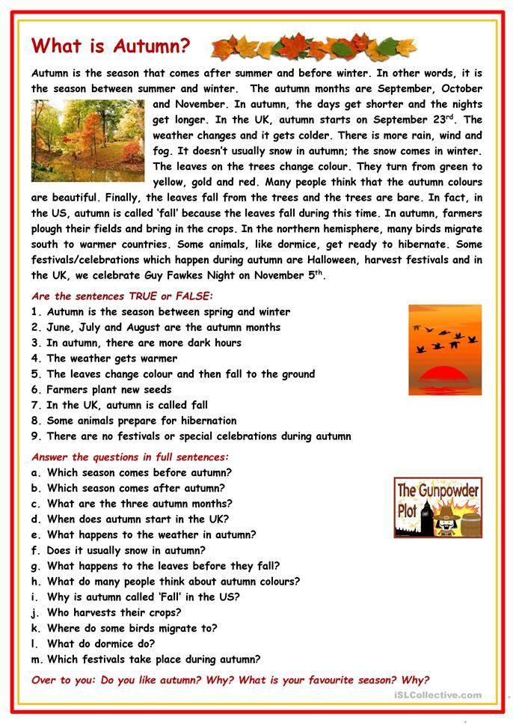

1. ***Speaking***

***Назвіть, які речення правдиві та які - не правдиві:***



***5. Writing***

***Friday, the eleventh of October***

***Сlasswork***

***Виконайте завдання за прочитаним текстом:***



***6. Homework***

Домашнє завдання:

1. Опрацювати конспект, переглянути відео, повторити правило;

2. Виконати письмове завдання **(h - m)**  з розділу Writing.

**Надіслати виконані завдання на освітню платформу Human або**

**на Viber (0964124047)– Людмила Григорівна.**

**Бажаю успіху!**